24 августа в рамках Первого Форума Ассоциации государств Юго-Восточной Азии (АСЕАН) по устойчивости к стихийным бедствиям состоялся Стратегический диалог АСЕАН по чрезвычайному реагированию, приуроченный к 20-летию создания Комитета АСЕАН.

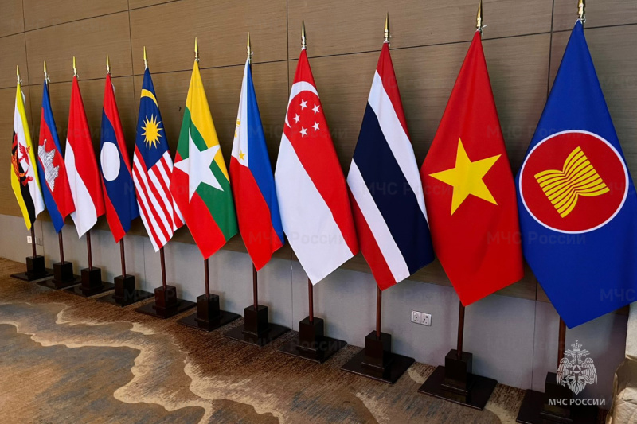
О применении МЧС России современных информационно-коммуникационных технологий для предупреждения ЧС, вызванных климатическими изменениями, а также о направлениях совместной работы с чрезвычайными службами АСЕАН рассказал статс-секретарь – заместитель главы МЧС России Алексей Серко.
Работа, проводимая МЧС России на данном направлении, вызвала значительный интерес у иностранных партнеров.
Для успешного противостояния угрозам и вызовам в октябре 2020 года началось внедрение технологии искусственного интеллекта в национальную систему предупреждения ЧС.
В министерстве проводилась плановая работа по цифровизации и актуализации накопленной картографической базы данных, совершенствованию системы управления рисками ЧС, увеличению группировки спутников дистанционного зондирования Земли и активному внедрению технологий искусственного интеллекта для моделирования развития неблагоприятных природных явлений. Это позволяет не только повысить эффективность сил и средств министерства, применяемых для ликвидации последствий неблагоприятных природных явлений, но и значительно снизить число потенциальных жертв при ЧС.
Стороны обсудили совместные направления возможной работы МЧС России с чрезвычайными службами АСЕАН. Достигнута предварительная договоренность об обмене опытом и лучшими практиками в вопросах предупреждения и ликвидации чрезвычайных ситуаций, вызванных глобальным изменением климата.
По словам Алексея Серко, в Юго-Восточной Азии хорошо известен и востребован российский опыт в сфере чрезвычайного реагирования. Подготовка спасателей МЧС России соответствует стандартам Международной консультативной группы по вопросам поиска и спасения (ИНСАРАГ). МЧС России заключено более 50 международных соглашений о взаимодействии, установлены партнерские связи с учреждениями ООН.
Представители МЧС России регулярно принимают участие в Межсессионных встречах по чрезвычайному реагированию в рамках Регионального форума АСЕАН по безопасности, активно подключаются к различным профильным мероприятиям. Развитию дальнейшего сотрудничества способствовало бы проведение регулярных российско-асеановских консультаций в привязке к заседаниям Комитета АСЕАН по чрезвычайному реагированию.
Кроме того, в рамках деловой программы «Недели управления рисками АСЕАН» делегация МЧС России подробно ознакомилась с работой Академии гражданской защиты Сингапура. Изучены современные подходы к внедрению инновационных образовательных программ и технологий, обсуждены аспекты возможной подготовке на базе академии специалистов МЧС России по программам дополнительного профессионального образования и повышения квалификации.
В свою очередь представители чрезвычайного ведомства ознакомили зарубежных партнеров с работой мобильного приложения МЧС России, позволяющую подготовиться к различным ЧС, получать актуальную информацию о возможных угрозах и рисках.
МЧС России открыто для всех видов конструктивного сотрудничества, таких как обмен актуальной оперативной информацией о прогнозируемых неблагоприятных природных явлениях и передовым опытом с национальными чрезвычайными службами в образовательной и научно-практической сфере, проведение совместных семинаров, международных учений пожарных и спасателей, координация гуманитарной деятельности.

